Рекомендации для родителей 1 ясельной группы
Тема «Здравствуй, Зимушка-зима»
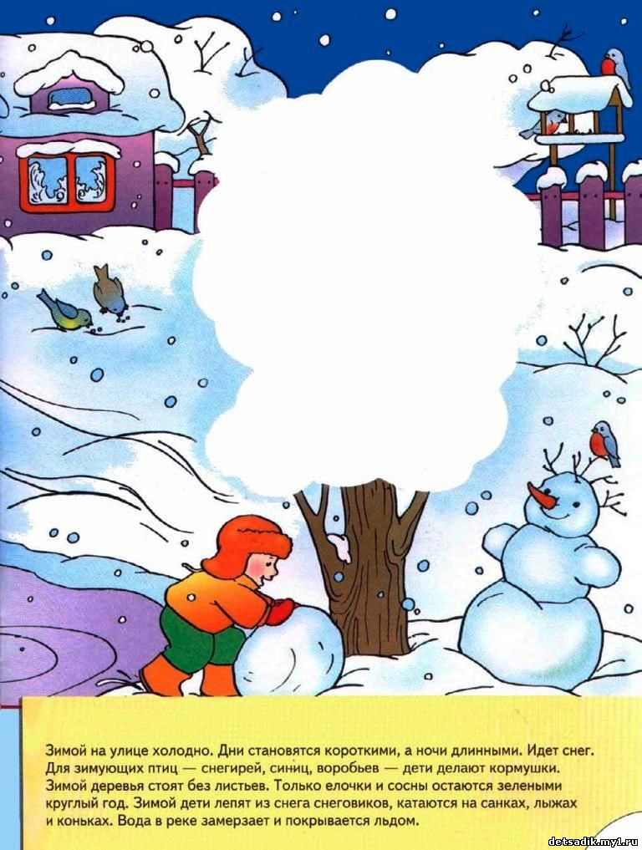

Раскрасьте вместо с малышом пальчиками.

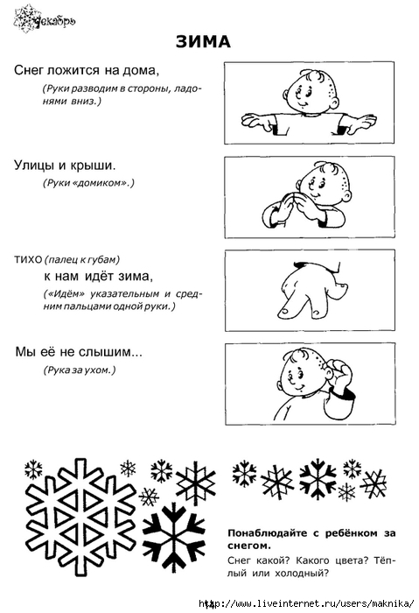

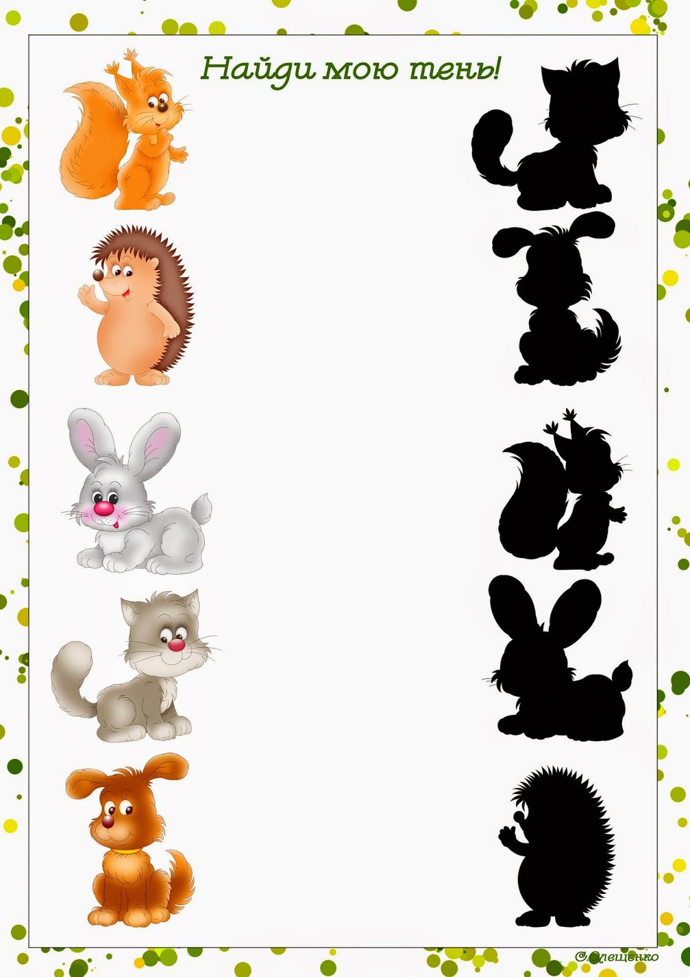

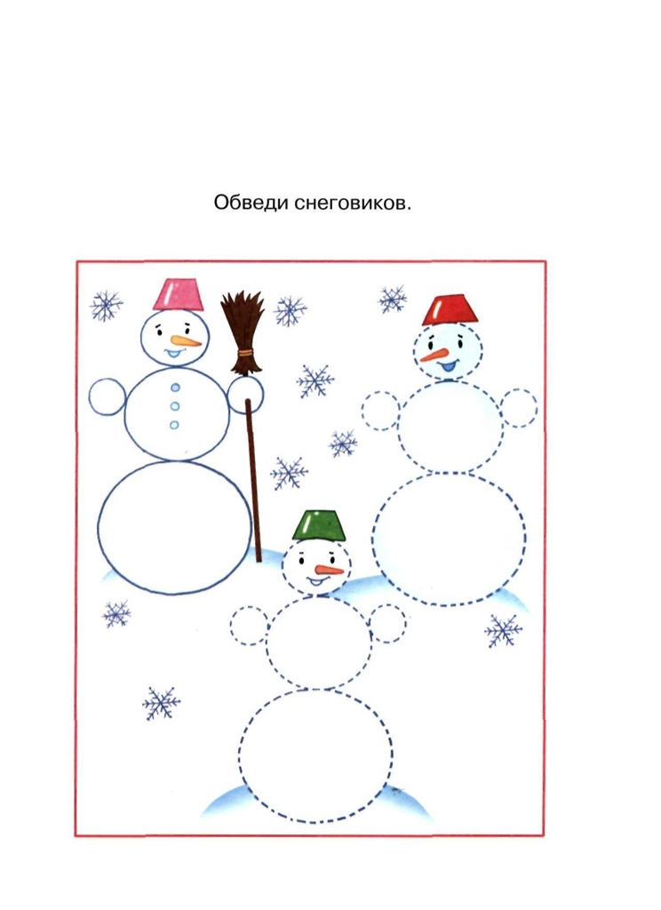

Обведите вместе с малышом пальчиками
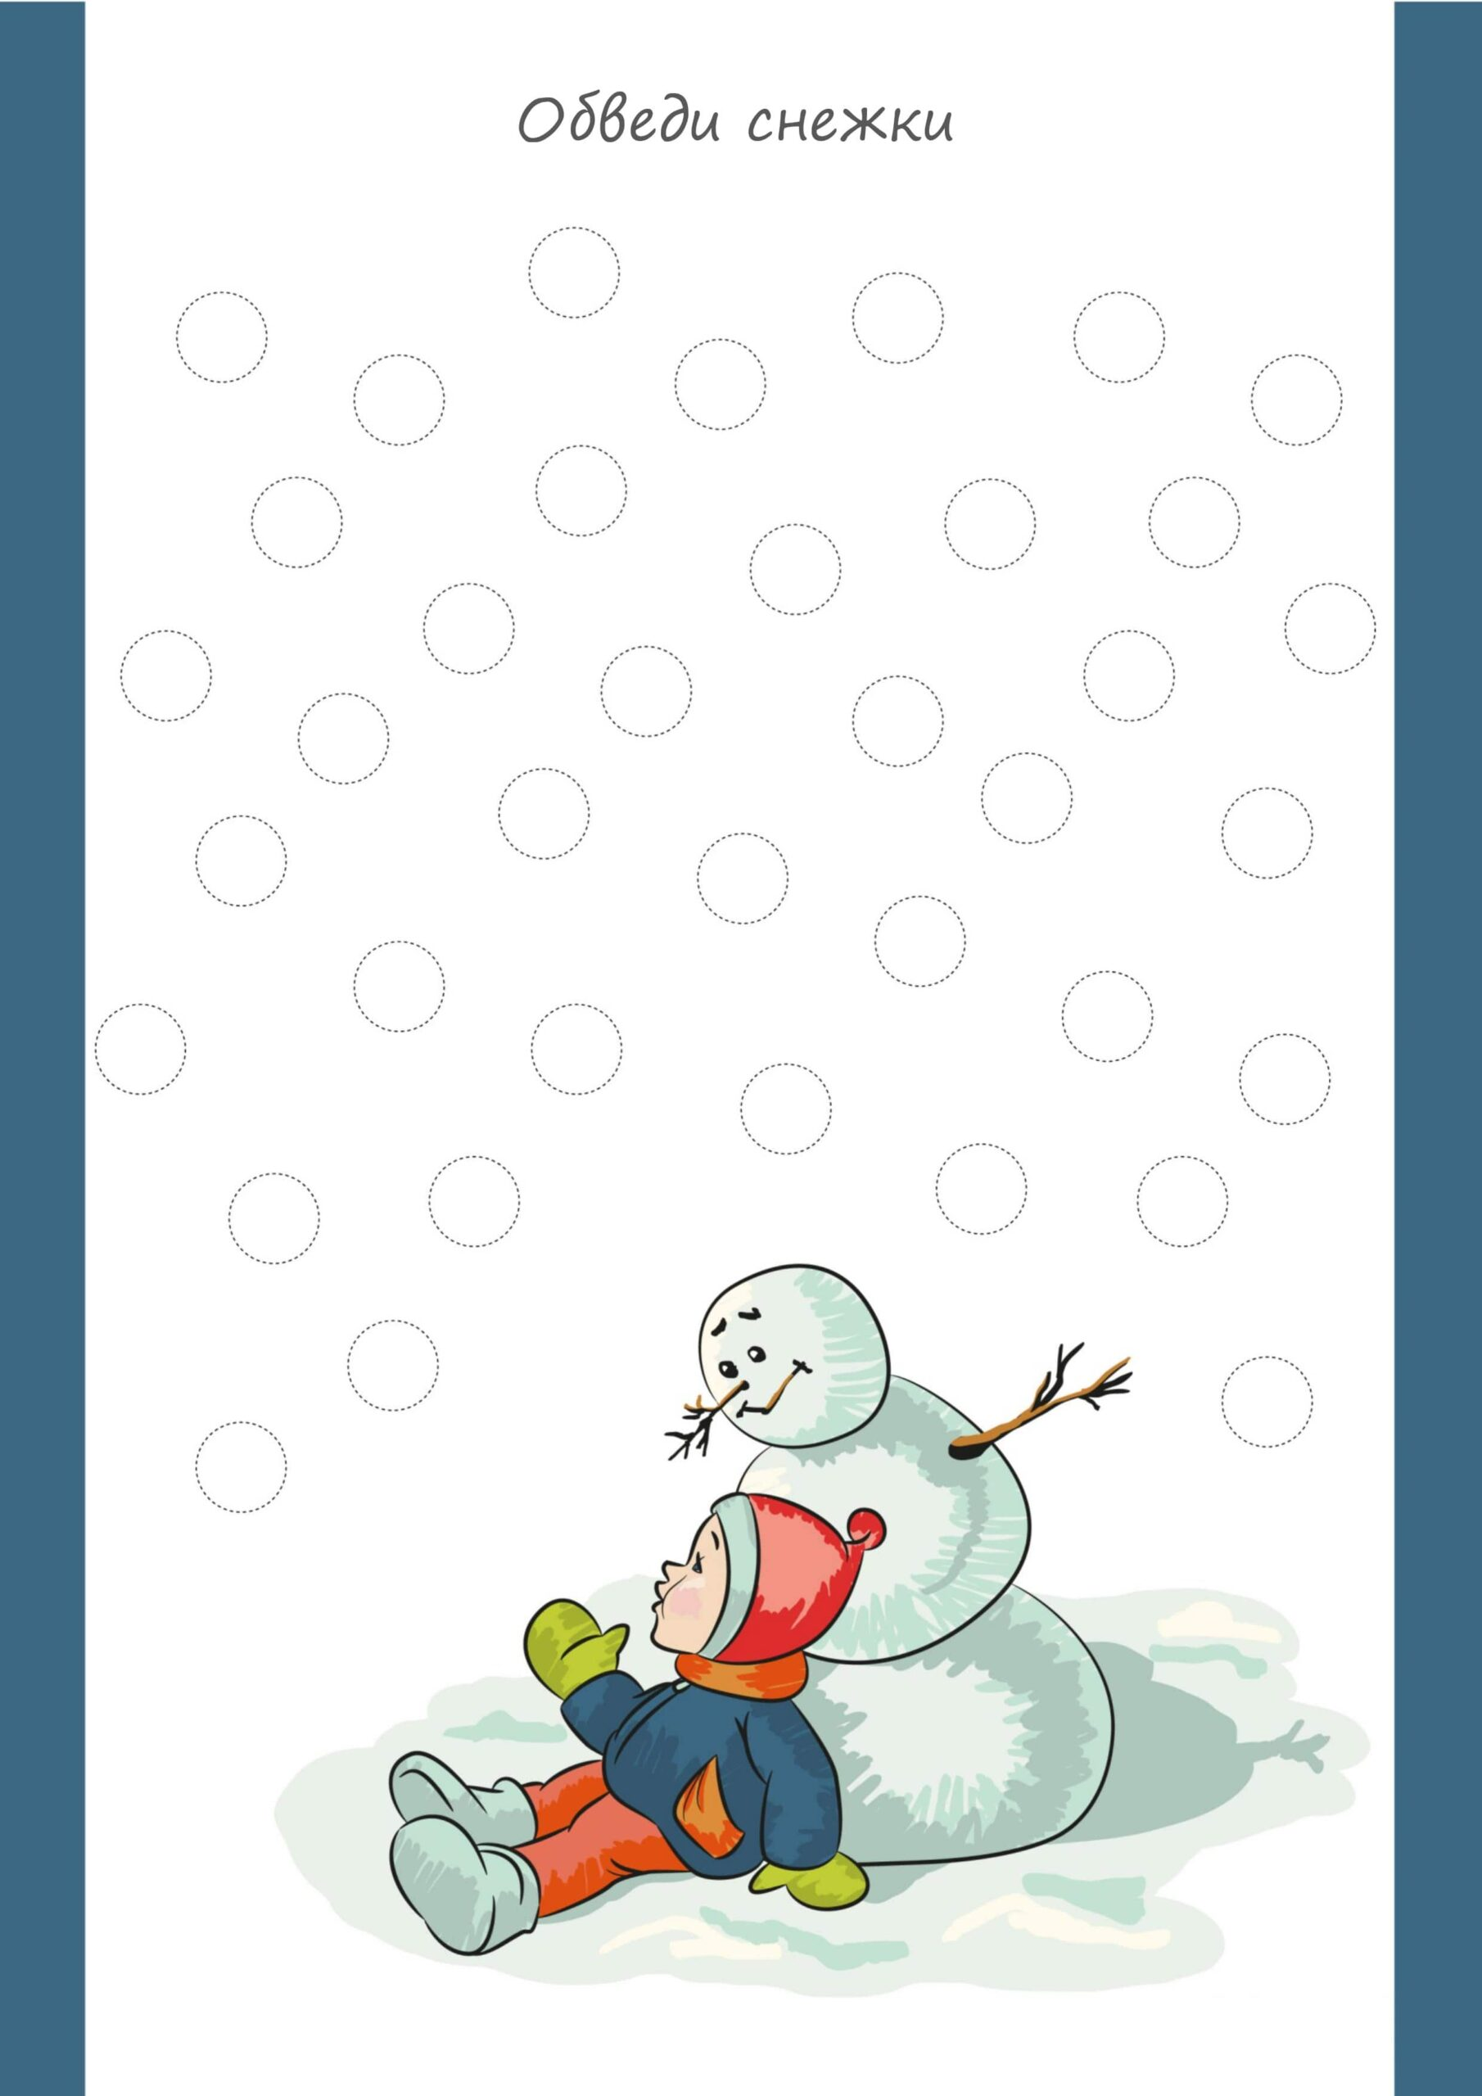

Обведите вместе с малышом пальчиками

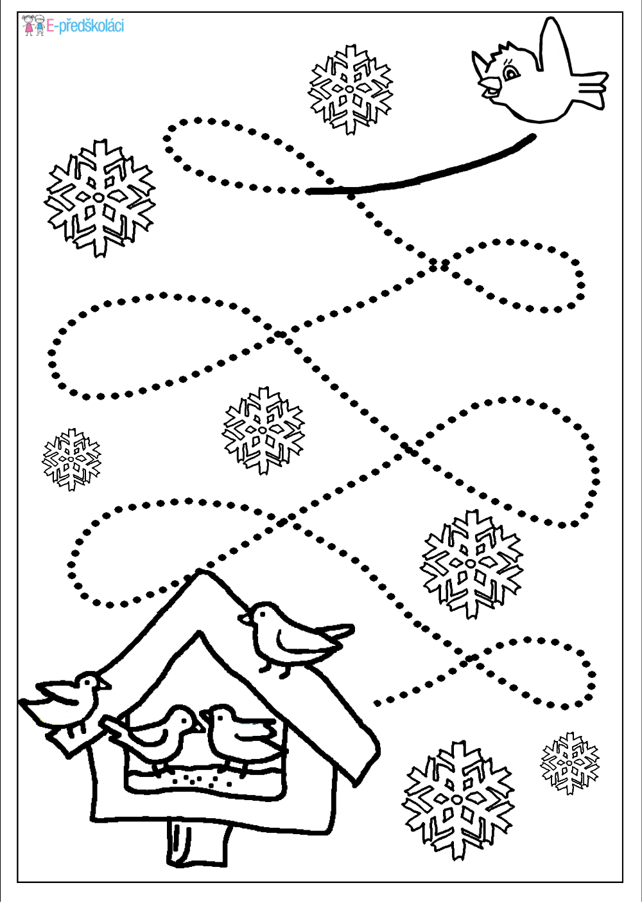

Обведите дорожку к кормушке вместе с малышом пальчиками

